САНКТ-ПЕТЕРБУРГСКИЙ НАЦИОНАЛЬНЫЙ ИССЛЕДОВАТЕЛЬСКИЙ УНИВЕРСИТЕТ ИТМО

Дисциплина: Бэк-энд разработка

Отчет

Домашняя работа #4

Выполнил:

Игнатьев Алексей

К3340

Проверил:
Добряков Д. И.

Санкт-Петербург
2025 г.
Задание:
реализовать тестирование API средствами Postman;
написать тесты внутри Postman.

Ход работы
- Тестирование метода авторизации и сохранение токена в окружение
В рамках данного пункта был разработан скрипт для авторизации в сваггер и записи токена
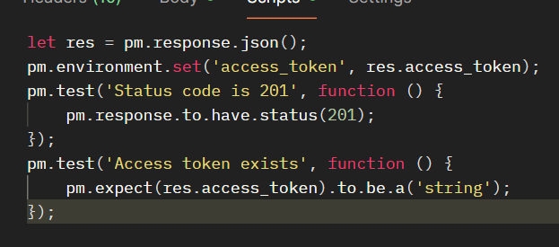

- Проверка корректности пользователя
После получения токена пользователя делаем запрос для получения информации о пользователе.
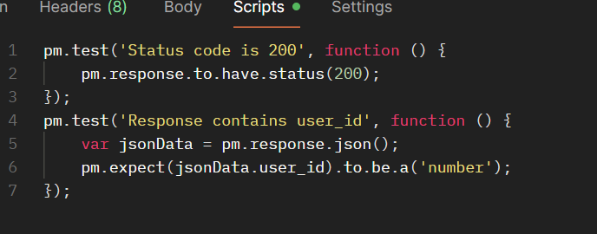
- Проверка корректности админского метода
Использование BASIC авторизации для начисления токенов пользователю
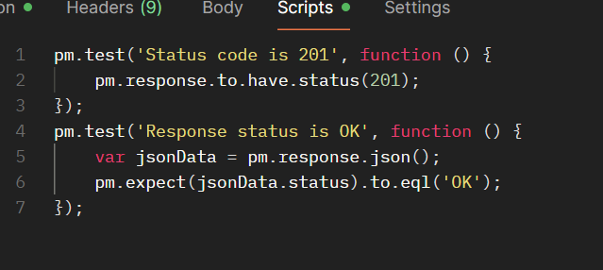
- Запуск всех тестов
На данном этапе были запущены все тесты и выведен результат в postman
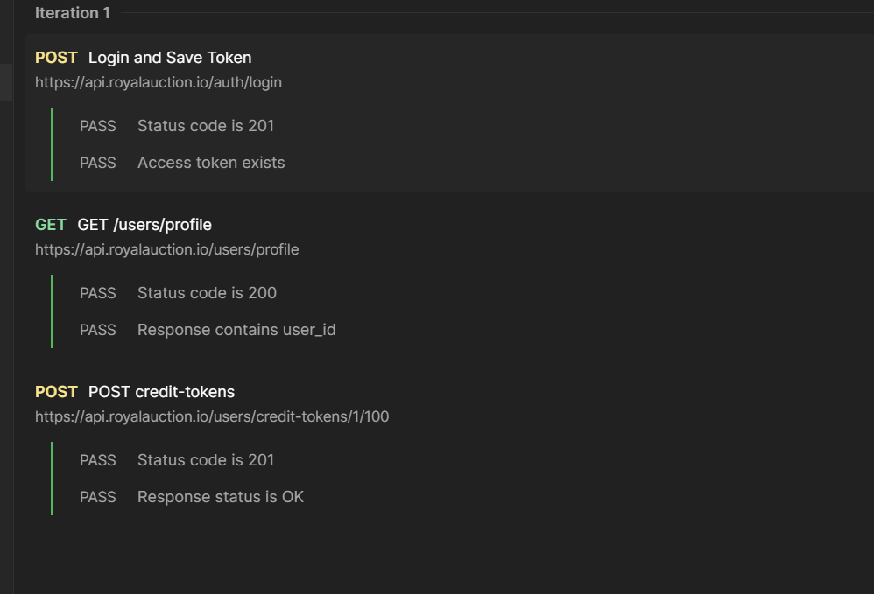
Вывод
- В ходе выполнения домашней работы были настроены тесты в Postman, а так же изучены способы работы с окружением среды

